ДЕТСКАЯ КОСМЕТИКА:
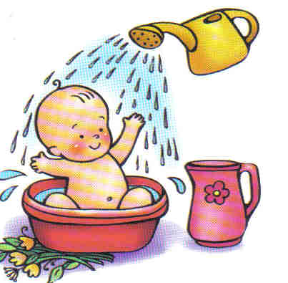
- ПЕНА ДЛЯ КУПАНИЯ,
- ШАМПУНЬ,
- ПРИСЫПКА,
- МАСЛО,
- КРЕМ,
- ДЕТСКОЕ МЫЛО.

